THEORIE FOTOGRAFIE
CAMERATECHNIEK

Licht Zonder licht zien we niets en kan er dus ook geen foto zijn. Het beeldaspect licht is daarom het belangrijkst van allemaal. Als fotograaf maak je hierin altijd duidelijke keuzes om het beeld dat je voor ogen hebt te kunnen maken.

Als een object verlicht wordt met lichtstralen, dan worden die lichtstralen weerkaatst en komen in onze ogen terecht. In onze ogen worden de lichtstralen omgezet in prikkels die naar onze hersenen gestuurd worden. Zo kunnen we een object ‘zien’. Een digitale fotocamera werkt bijna hetzelfde. Licht valt van het onderwerp door de lens op de sensor en wordt hier opgeslagen.

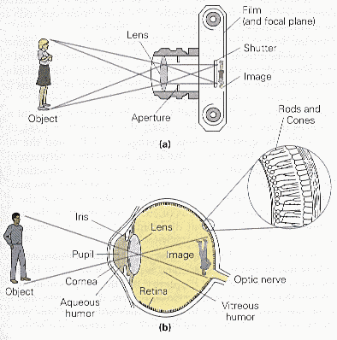

DIAFRAGMA +
SCHERPTEDIEPTE

Hoe werkt een lens?

Objectief Een objectief is ander woord voor de lens van een camera. In periode 1
heb je geleerd dat een camera obscura en pinhole- camera gebruik maken van een heel klein gaatje dat de lichtstralen (het beeld) op de achterwand van de camera projecteert.

Omdat het om een heel klein gaatje gaat, is het logisch dat er maar heel weinig licht doorheen komt. Zodra je de opening groter maakt, zal het beeld waziger/minder scherp worden. Dat komt omdat er dan veel meer lichtstralen binnenkomen die elkaar gaan overlappen.

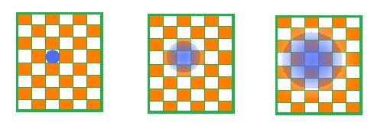

Om ervoor te zorgen dat er genoeg licht de camera binnenkomt én het beeld scherp wordt, heb je een lens nodig die het licht bundelt.

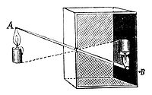 Pinhole Camera

Cameraonderdelen Leer de benamingen in de afbeelding hieronder. Leer ook goed welke
weg de lichtstralen afleggen van het onderwerp naar je oog (als je geen foto aan het maken bent) of van het onderwerp naar de sensor als je een foto aan het maken bent.

- Als je geen foto maakt, is de spiegel naar beneden geklapt. De lichtstralen gaan nu vanaf het onderwerp, door de lens en het diafragma via de spiegel en het pentaprisma (vijfhoekige spiegel) naar de zoeker waar jij het onderwerp ziet.

- Als je de ontspanknop indrukt en er een foto gemaakt wordt, hoor je een ‘KLIK’, dat is het geluid van de spiegel die omhoog klapt. (Vandaar ook de naam ‘spiegelreflexcamera’). De lichtstralen kunnen nu van het onderwerp, door de lens en het diafragma, naar de sensor. De sensor zet de lichtstralen om in een digitaal bestand.

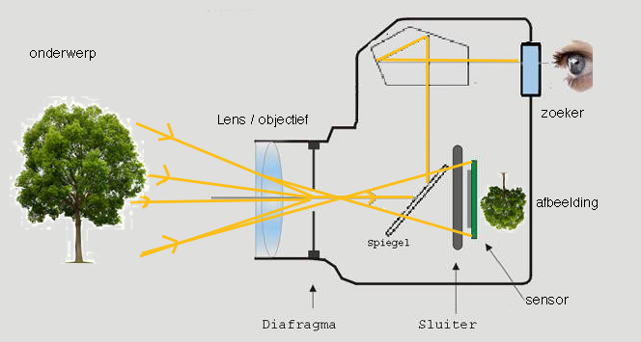

We weten nu dat de opening in een camera heel klein moet zijn om een scherp beeld te krijgen, het nadeel daarvan is dat er dan ook maar heel weinig licht de camera binnenkomt. We zouden dan een ontzettend lange belichtingstijd/sluitertijd nodig hebben om onze film/sensor toch voldoende te belichten.

Lens Als we een lens gebruiken, is de opening veel groter. Daardoor komt er veel meer licht binnen en hebben we die lange belichtingstijd niet meer nodig.

Brandpunt De lens bundelt het licht en hierdoor krijgen we toch een scherpe afbeelding. Het punt waar al het licht samenkomt, noemen we het brandpunt. Denk maar aan een vergrootglas waarmee je een gaatje in een blaadje kan branden met het licht van de zon.

Scherpte Wanneer je met een lampje door een vergrootglas (lens) schijnt kun je op een stukje papier een brandpunt maken (je foto). Je ziet dan een scherpe, duidelijke stip met scherpe randen.

Verstrooiingscirkel Maar als je de afstand tussen het lampje en het vergrootglas verandert, ontstaat er een vage vlek en is de stip (je foto) niet meer scherp, dit noemen we de verstrooiingscirkel.

Scherpstellen Het lichtpunt is niet meer scherp omdat het brandpunt (F) nu voor of achter het blaadje ligt. Met een objectief of lens kun je dus maar op 1 punt scherpstellen. Alles voor en achter dat punt wordt waziger (zoals we net konden zien).

Scherptevlak Het scherptevlak is het vlak in beeld dat (perfect) scherp is (in dit geval dus het hele blaadje op tafel). Alle voorwerpen die zich voor of achter dit vlak bevinden, zullen steeds waziger op de foto komen, hoe verder ze van het brandpunt verwijderd zijn.

Scherptediepte Het gebied voor en achter het scherptevlak dat nog ‘voldoende scherp’ is, noemen we de scherptediepte. Scherptediepte is een centraal begrip in de fotografie, waarmee de afstand wordt bedoeld tussen de dichtstbijzijnde en verste punten die scherp worden afgebeeld.

Diafragma In periode 1 leerde je; “Hoe kleiner de opening van de camera obscura/pinhole camera is, hoe scherper het beeld wordt”. Bij de lens op je camera werkt dit precies hetzelfde, alleen noemen we die opening in de lens nu het diafragma oftewel de lensopening.

F Het diafragma wordt aangegeven met de letter F. Het getal geeft de grootte van de lensopening aan.

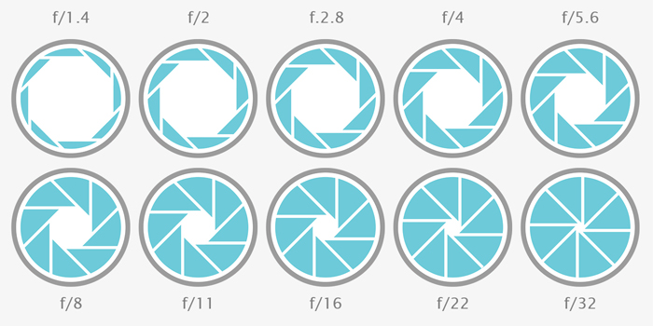

Diafragma Bekijk de afbeelding hierboven. Hoe groter het diafragmagetal is (bijvoorbeeld F16), hoe kleiner de opening, en hoe meer er scherp is in het beeld. Oftewel: “Hoog getal = veel scherp” en “Klein getal = weinig scherp (F2.8).

Lesopening Een diafragma is een opening in de lens die we groter en kleiner kunnen maken (zie p.4 ). Hiermee kun je twee dingen regelen:

- De hoeveelheid licht die de camera binnenkomt
- kleine opening = weinig licht (f.22)
- grotere opening = meer licht (f2.8)

2. De hoeveelheid scherpte(diepte) in de afbeelding
- kleine opening = meer scherptediepte (meer scherp in je foto) (f.22)
- grotere opening = minder scherptediepte (minder scherp in je foto) (f2.8)

Gemiddelde diafragma’s (F 5,6 en F 8) leveren meestal een goed resultaat.

Diafragmareeks De volgende reeks diafragmagetallen staan vast. Elk volgende getal is een ‘stop’ verschil.

F1 F1.4 F2 F2.8 F4 F5.6 F8 F11 F16 F22 F32

Stops De lensopening / diafragma wordt aangegeven met getallen (ook wel stops genoemd). Elke ‘stop’ groter betekent een verdubbeling van de belichting (er komt twee keer zoveel licht de camera binnen). Elke ‘stop’ kleiner betekent een halvering van de hoeveelheid licht die de camera binnenkomt.

Kleine opening = groot diafragmagetal = grote scherptediepte
(weinig licht) F.22 veel scherp

Grote opening = klein diafragmagetal = weinig scherptediepte
(veel licht) F 2.8 weinig scherp

AV-stand Als je alleen het diafragma van zelf wilt bepalen gebruik je de AV-stand (aperture value) op de instellingen van je camera.

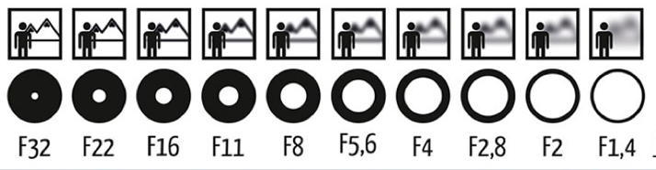

SLUITERTIJD +
BEWEGINGSONSCHERPTE

Sluitertijd De hoeveelheid licht die op de sensor van je camera valt (belichting) kun je op twee manieren regelen:

- Door de grote van de lensopening te kiezen (diafragmakeuze).
- En door de sluitertijd van de camera in te stellen. Je regelt hiermee de belichtingstijd.

Sluitertijd staat voor de duur van de opening van de sluiter om een opname te maken. Een korte sluitertijd betekent dat de sluiter slechts zeer kort geopend is (bijv. 1/1000 seconde). Een lange sluitertijd betekent dat de sluiter langer geopend is (bijv. 1 seconde).

Sluiter Hoe werkt een sluiter?
Bijna alle spiegelreflexcamera’s hebben een spleetsluiter (zie afbeelding).

Hoe het werkt Een sluiter bevindt zich in de camera voor de sensor (zie p.3). Als de sluiter dicht is, wordt er geen foto gemaakt. Zodra je op de knop drukt, opent de sluiter, valt er licht op de sensor, sluit de sluiter zich weer en is je foto gemaakt.

Bij een langdurige belichting (langer dan ongeveer 1/60 sec.) zijn beide gordijnen een ogenblik helemaal opgerold en is het hele sensorvlak belicht.

Bij kortere sluitertijden, loopt er dus een strook licht over de sensor. Hierdoor kun je bij het fotograferen van onderwerpen die snel bewegen, zoals bijvoorbeeld een rijdende auto, vertekening in je foto krijgen. Het ene deel van de foto is namelijk ‘ouder’ dan het andere deel (zie afbeelding).

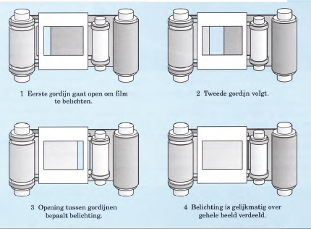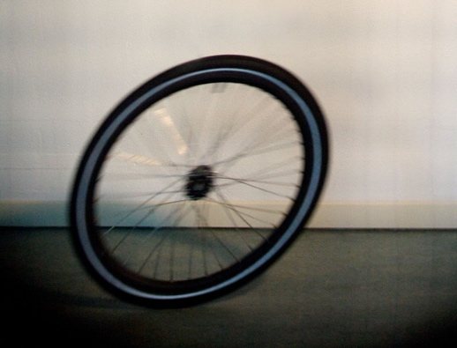

spleetsluiter vertekening

Sluitertijdenreeks De volgende reeks sluitertijden staan vast. Elk volgend getal is een ‘stop’ verschil en laat dus twee keer zoveel - of juist de helft van licht binnen in vergelijking met de vorige sluitertijd. Je kan je voorstellen dat bij een sluitertijd van 1 seconde, twee keer zoveel licht op de sensor verzameld wordt, dan bij een sluitertijd van 1/2e seconde.

1/1000 1/500 1/250 1/125 1/60 1/30 1/15 1/8 1/4 1/2 1sec.

KORTE SLUITERTIJDEN LANGE SLUITERTIJDEN
Scherp Bewogen

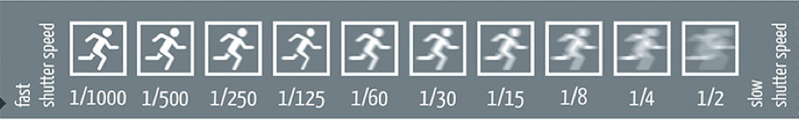

Bewegings-
Onscherpte Bij een langere sluitertijd (ongeveer langer dan 1/60 sec.) kan het zo zijn dat je onderwerp onscherp wordt omdat het beweegt. Wanneer je (vanaf statief) voorbijrijdende auto’s fotografeert en telkens een langere sluitertijd instelt, zal je zien dat de auto’s uiteindelijk alleen nog maar vage vlekken zijn terwijl de achtergrond scherp blijft!! (deze beweegt namelijk niet!). Je gebruikt dus een korte sluitertijd om je onderwerp te ‘bevriezen’ en een lange sluitertijd om bewegingsonscherpte te krijgen.

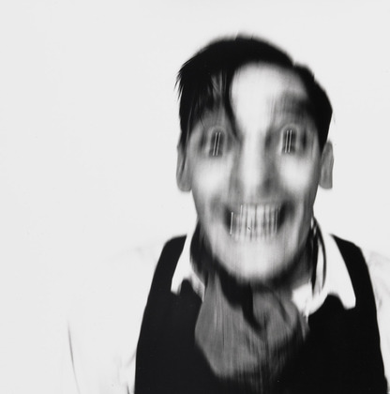
bewegingsonscherpte
Meetrekken In het geval van de voorbijrijdende auto, kun je ook zonder statief fotograferen en tijdens het maken van de foto, met de snelheid van de auto meebewegen. De auto blijft dan (helemaal of gedeeltelijk) scherp, terwijl juist de achtergrond nu wazig wordt (gestreept). Deze techniek wordt vaak gebruikt om een foto een gevoel van ‘snelheid’ te geven.

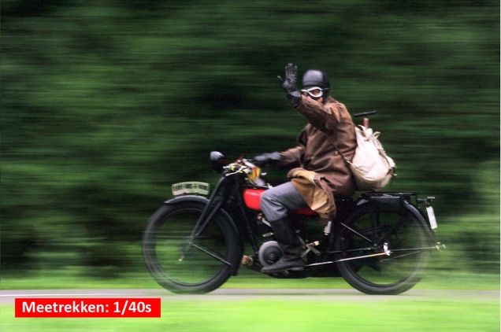 meetrekken

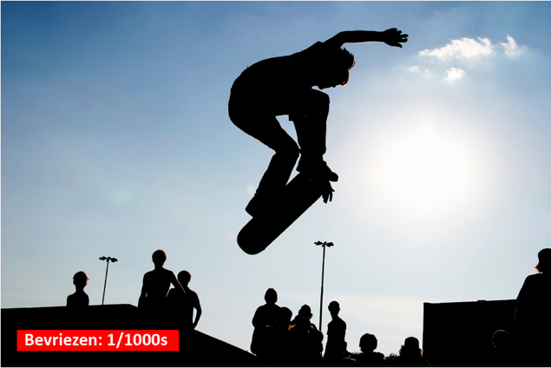 bevriezen

TV- stand Als je alleen de sluitertijd zelf wilt bepalen, gebruik je de TV-stand (time value) op je camera.

Om langere sluitertijden te gebruiken dan mogelijk is bij de TV- stand, gebruik je de B(ulb)- stand (of T- stand). Als je deze camerastand gebruikt, blijft de sluiter openstaan zolang de ontspanknop ingedrukt blijft. Stel je in op de T-stand, dan gaat de sluiter open als je de ontspanknop indrukt en sluit deze weer als je daarna nogmaals de ontspanknop indrukt.

Trucjes Hieronder zie je een paar voorbeelden van trucjes met een lange sluitertijd.

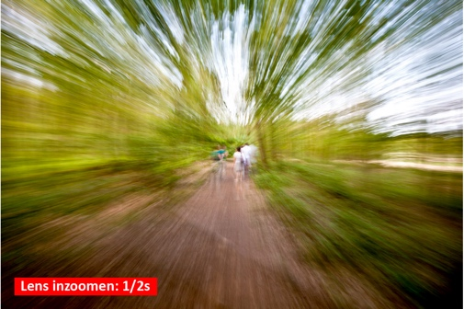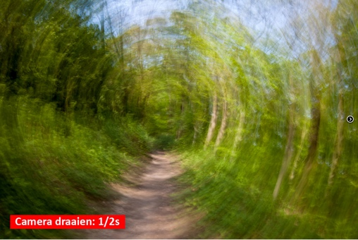

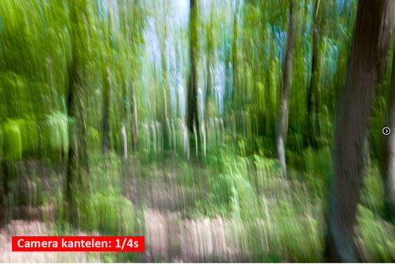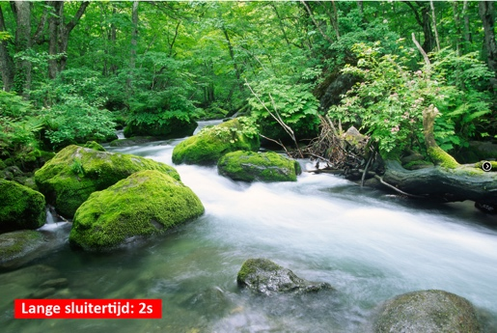

http://www.lense.fr/2012/12/04/revisons-nos-classiques-richard-avedon/

